**Tecnológico Nacional De México**

**Instituto Tecnológico De Tijuana**

**Subdirección Académica**

**Departamento de Sistemas y Computación**

**Semestre Enero - Junio 2022**

**Ingeniería Informática**

**Mineria De Datos**

**Práctica Evaluatoria**

**Unidad 3**

**Díaz Ruiz Uriel No.18210839**

**Perez Ortega Victoria Valeria No.18210718**

**JOSE CHRISTIAN ROMERO HERNANDEZ**

**Tijuana, B.C. a 25 de Mayo de 2022.**

**TECNOLÓGICO NACIONAL DE MÉXICO**

***INSTITUTO TECNOLÓGICO DE TIJUANA***

**SUBDIRECCIÓN ACADÉMICA**

Departamento de Sistemas y Computación

**EXAMEN**

Carrera: Ingeniería En Sistemas Computacionales/ Tecnologías de la información/ Informática Período: **Febrero-Junio 20222** Materia: Mineria de datos Grupo: Salón: Unidad (es) a evaluar: Unidad 3 Tipo de examen:Practico Fecha: Catedrático: José Christian Romero Hernandez Firma del maestro: Calificación:

Alumno:Diaz Ruiz Uriel y Perez Ortega Victoria Valeria No. Control:18210839, 18210718

**Instrucciones**

**Desarrolle el siguiente problema con R y RStudio para la extracción de conocimiento que el problema requiere.**

Implementar el modelo de clasificación Naive Bayes con el conjunto de datos Social_Network_Ads.csv y utilizando la librería **e1071** con la función naiveBayes(). Una vez que se obtenga el clasificador hacer el análisis de visualización de datos correspondiente.

Al finalizar el desarrollo explicar detalladamente en qué consiste el modelo de clasificación Naive Bayes y también la explicación detallada correspondiente a visualización de datos.

**Instrucciones de evaluación**

- Tiempo de entrega 3 días

- Al terminar poner el código y la explicación en el branch correspondiente de su

github así mismo realiza su explicación de la solución en su google drive.

-Finalmente defender su desarrollo en un video de 6-8 min el cual servirá para dar su calificación, este video debe subirse a youtube para ser compartido por un link público.

* **Se instalan las paqueterias que se va a utilizar para la práctica:**

| install.packages("ElemStatLearn") install.packages("caTools") install.packages("carnet") install.packages("e1071") |
| --- |

* **Se hace uso de las librerías ya instaladas:**

| library(caTools) library(ElemStatLearn) library(e1071) library (carnet) library(ggplot2) |
| --- |

* **Cargamos nuestro archivo csv que vamos a utilizar, para hacer uso de sus datos:**

| dataset <- read.csv(file.choose()) dataset = dataset[3:5] |
| --- |

* **Codificamos la característica de destino como factor:**

| dataset$Purchased = factor(dataset$Purchased, levels = c(0, 1)) |
| --- |

* **Dividimos los diferentes tipos de datos que tenemos:**

| set.seed(123) split = sample.split(dataset$Purchased, SplitRatio = 0.75) training_set = subset(dataset, split == TRUE) test_set = subset(dataset, split == FALSE) |
| --- |

* **Escala de las características:**

| training_set[-3] = scale(training_set[-3]) test_set[-3] = scale(test_set[-3]) |
| --- |

* **Adaptación de la clasificación:**

| classifier = naiveBayes(formula =Purchased ~ ., data=training_set, type= 'c-classification', kernel='linear') |
| --- |

* **Predicción de los resultados del conjunto de los datos:**

naiveBayes

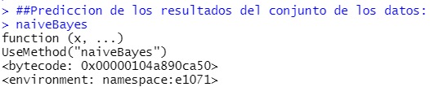

| y_pred=predict(classifier, newdata = test_set[-3]) y_pred |
| --- |



* **Matriz:**

| cm = table(test_set[, 3],y_pred) cm |
| --- |

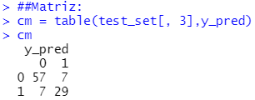

* **Gráfica donde se muestran los resultados:**

| set = test_set X1 = seq(min(set[, 1]) - 1, max(set[, 1]) + 1, by = 0.01) X2 = seq(min(set[, 2]) - 1, max(set[, 2]) + 1, by = 0.01) grid_set = expand.grid(X1, X2) colnames(grid_set) = c('Age', 'EstimatedSalary') y_grid = predict(classifier, newdata = grid_set) plot(set[, -3], main = 'Classifier (Test set)',xlab = 'Age', ylab = 'Estimated Salary', xlim = range(X1), ylim = range(X2))  contour(X1, X2, matrix(as.numeric(y_grid), length(X1), length(X2)), add = TRUE) points(grid_set, pch = '.', col = ifelse(y_grid == 1, 'coral1', 'blue')) points(set, pch = 21, bg = ifelse(set[, 3] == 1, 'green4', 'red3')) |
| --- |

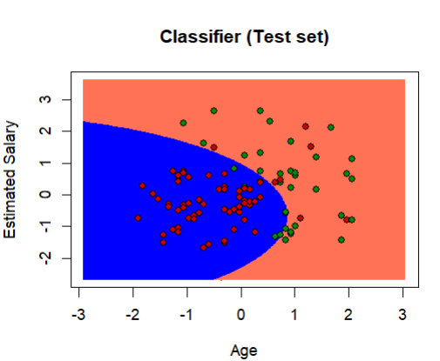

**URL:** <https://youtu.be/NBwcDWz5bnk>